实验报告九 排序算法实验

班级： 2018053 姓名： 洪勇 学号： 20181389 专业： 计算机科学与技术
- 实验目的：
1、掌握内部排序方法的策略和排序过程。
2、掌握插入排序、选择排序、快速排序、归并排序算法。

- 实验内容：
1、存储结构类定义与实现：
自定义如下：
package 数据结构JAVA.实验九.实验内容1;
import java.util.*;
public class Storage {
public Vector<Integer> list;
public Storage(int length) {
this.list=new Vector<Integer>();
this.list.setSize(length);
}
public Storage() {
this(10);
}
public void display() {
for(int i=0;i<this.list.size();i++) {
System.out.print(this.list.get(i)+" ");
}
System.out.println();
}
public void insert(int data,int index) {
if(index>=this.list.capacity())
throw new ArrayIndexOutOfBoundsException();
this.list.setElementAt(data, index);
}

}

2、插入排序算法：
public void insertSort() {
int index=0;
for(index=1;index<this.list.size();index++) {
if(this.list.get(index-1)>this.list.get(index)) {
int key=this.list.get(index);
for(int i=index;i>0;i--) {
if(this.list.get(i-1)>key)
this.list.setElementAt(this.list.get(i-1), i);
else
this.list.setElementAt(key, i);
if(i-1==0)
this.list.setElementAt(key, 0);
}
}
}
}

测试结果粘贴如下：
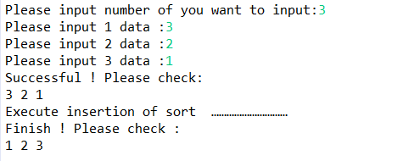

3、选择排序中的堆排序算法：
public void adj(int root,int length) {
int x=this.list.get(root);
int parent,child;
for(parent=root;parent*2+1<length;parent=child) {
child=parent*2+1;
if(child+1<length&&this.list.get(child)<this.list.get(child+1))
child++;
if(x>=this.list.get(child))
break;
else
this.list.setElementAt(this.list.get(child), parent);
}
this.list.setElementAt(x, parent);
}
public void heap(int length) {
int index=(length-2)/2;
for(int i=index;i>=0;i--) {
this.adj(i, length);
}
}
public void heapSort() {
for(int i=0;i<this.list.size();i++) {
int length=this.list.size()-i;
if(length==1&&length==0)
return ;
this.heap(length);
int index=this.list.size()-i-1;
int x=this.list.get(index);
this.list.setElementAt(this.list.get(0), index);
this.list.setElementAt(x, 0);
}
}
测试结果粘贴如下：
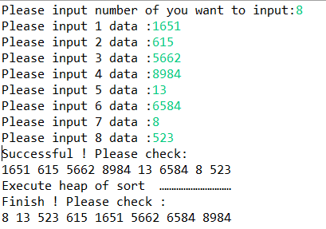
4、快速排序算法
public void quickSort(int start,int end) {
if(end<=start)
return ;
int zhuyuan=this.list.get(start);
int left=start,right=end;
while(left!=right) {
while(right!=left) {
if(this.list.get(right)<zhuyuan) {
this.list.setElementAt(this.list.get(right), left);
break;
}
right--;
}
while(left!=right) {
if(this.list.get(left)>zhuyuan) {
this.list.setElementAt(this.list.get(left), right);
break;
}
left++;
}
}
this.list.setElementAt(zhuyuan, left);
this.quickSort(start, left-1);
this.quickSort(left+1, end);
}

测试结果粘贴如下：
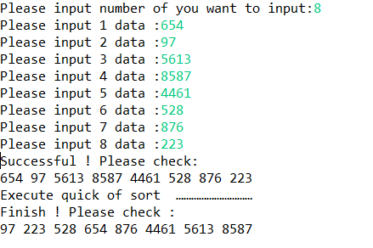
- 归并排序算法：

public void merge(int k) {
int i=0;
for(i=0;i+k<this.list.size();i+=k)
this.quickSort(i, i+k-1);
this.quickSort(i, this.list.size()-1);
}
public void mergeSort() {
for(int i=1;i<this.list.size();i*=2) {
this.merge(i*2);
}
}

测试结果粘贴如下：
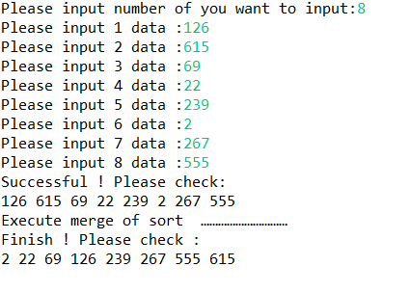

- 实验心得（含上机中所遇问题的解决办法，所使用到的编程技巧、创新点及编程的心得）
- 插入排序是最慢的。
- 快速排序使用递归会比较简洁
- 快速排序的主元不一定要选第一个，在基本有序的情况下选第一个快速不起来
- 归并排序可以借用快排来实现，性质几乎是一样的
- 堆排序实际上就是二叉树的实现，注意下标就可以了

